ПРОСТЫЕ ПРАВИЛА ДЛЯ ВСЕХ

- Соблюдайте правила эксплуатации электроприборов:
В случае пожара:
- сохраняйте самообладание;
- сообщите в пожарную охрану, предупредите о пожаре родных и соседей;
- эвакуируйтесь из здания.
- контролируйте состояние электропроводки и
электрических розеток;
- не оставляйте без присмотра включенные в сеть
электробытовые приборы;
- не включайте в одну розетку одновременно несколько
энергопотребителей;


- Соблюдайте правила эксплуатации печей и каминов:
- очищайте дымоход не менее 1 раза в 3 месяца;
- побелите дымоходные трубы и стены, чтобы легче было заметить и заделать трещины и щели;
- прибейте металлический лист размером 50х70 см на деревянном полу перед топочной дверцей печи, не оставляйте перед топкой сгораемые материалы;
- топите печи при закрытых дверцах, не допускайте перекаливания печей;
- соблюдайте разрыв 25 см от стен печи до деревянных конструкций;
- прежде, чем ложиться спать, убедитесь, что огонь в печи погас.

- Соблюдайте правила эксплуатации газовых плит и колонок:
- не используйте духовку и газовую плиту в качестве обогревательных приборов;
Действия при утечке газа:
- перекройте подачу газа;
- откройте окна;
- не пользуйтесь открытым огнем и электричеством;
- покиньте квартиру;
- вызовите службу газа.
- двери из помещения, где установлены газовые приборы, должны быть открывающимися по ходу выхода из помещения;
- примите меры по защите газовых баллонов и газовых труб от воздействия тепла и прямых солнечных лучей;
- заправленные и пустые газовые баллоны храните вне дома, в проветриваемом помещении, в вертикальном положении;

- Соблюдайте правила безопасности в жилище:
Помните:
- наибольшую опасность представляет дым и токсичные продукты горения, поэтому дышите через влажную ткань;
- не оставляйте открытыми окна и двери – приток кислорода усилит горение.
- не отогревайте замерзшие отопительные и водопроводные трубы открытым пламенем;
- будьте предельно аккуратны при курении, не бросайте непогашенные окурки в мусоропровод или с балкона;
- соблюдайте правила хранения и использования легковоспламеняющихся жидкостей;
- в целях безопасности приобретите огнетушитель;
- не загромождайте пути эвакуации;
- решетки на окнах должны быть распашными и легкосъемными;
- объясняйте детям опасность игры с огнем.

БУДЬТЕ ОСТОРОЖНЫ С ОГНЕМ!

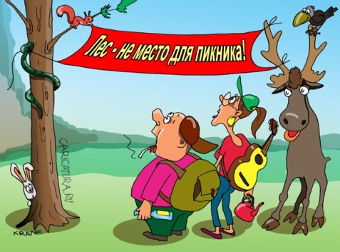
Правила пожарной безопасности в лесу:

- не разводите костер без особой надобности;
- правильно выбирайте место для костра: на поляне, песчаной
или галечной косе реки, озера;
- не разводите костер вблизи деревьев, хлебного поля,
деревянных домов и построек;
- окопайте место вокруг костра или обложите его камнями;
- не делайте костер очень высоким, особенно в ветреную и жаркую погоду;
- не оставляйте костер без присмотра;
- прежде, чем покинуть место отдыха, залейте костер и убедитесь, что не осталось тлеющих углей;
- помните, что даже осколки стекла в солнечную погоду могут стать причиной возгораний, поэтому стеклянные бутылки и банки необходимо забирать с собой или закапывать;
- не используйте пыжи из легковоспламеняющихся или тлеющих материалов;
- не оставляйте промасленный или пропитанный бензином, керосином или иными горючими веществами обтирочный материал;
- воздерживайтесь от курения в лесу, в любом случае – не бросайте непотушенные окурки и спички.

ПОМНИТЕ! ОГОНЬ КОВАРЕН И БЕСПОЩАДЕН!
НА ПОЖАР НУЖНО РЕАГИРОВАТЬ БЫСТРО И НЕ ПОДДАВАТЬСЯ ПАНИКЕ

Безопасность при лесном пожаре

- небольшое возгорание затаптывайте, засыпайте землей, заливайте водой, «вбивайте» в землю пламя пучком 1,5-2метровых веток или мокрой одеждой;
- не уходите, не убедившись, что огонь не разгорится вновь;
- если вы оказались в зоне пожара, смочите одежду, дышите через мокрый платок, пригнувшись, выходите на дорогу, широкую поляну, берег водоема, в поле, двигаясь навстречу ветру по возможности параллельно фронту пожара;
- торфяной пожар не пытайтесь тушить самостоятельно – уходите с торфяника, двигаясь против ветра, внимательно осматривая и ощупывая шестом дорогу: горячая земля и дым из нее показывают, что торф выгорает, образуя пустоты, в которые можно провалиться и сгореть;
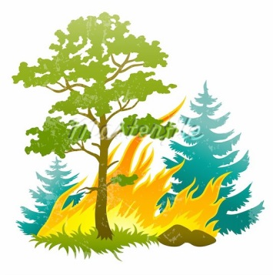
- после выхода из зоны пожара сообщите о месте, размерах и характере пожара в администрацию населённого пункта, а так же местному населению.
ЕДИНЫЙ ТЕЛЕФОН СЛУЖБЫ СПАСЕНИЯ 112
(звонок со всех операторов связи бесплатный,
доступен даже при отсутствии сим-карты)

Первая помощь пострадавшему:

- пострадавшего уложить, предложить обильное питье, дать обезболивающие средства;
- накрыть ожог чистой тканью, поверх ткани приложить холод;
- вызвать «Скорую помощь».

